探究金鱼藻光合作用的最适光照强度
教案
常州市田家炳高级中学 徐业义
本节课内容是人教版必修1教材“探究环境因素对光合作用强度的影响”实验的衍生实验。具体的教学目标为：在认知领域，要求学生能够理解并应用实验设计的基本原则与要求；技能领域，要求学生学会设计实验方案并根据方案进行操作，与他人进行有效沟通，听取他人意见对自己的方案进行修改，获取数据并处理数据得出结论；在情感领域，培养学生敢于质疑，当事实与已有知识发生矛盾时，尊重实验事实，养成勇于创新的科学精神，严谨和实事求是的科学态度，积极参与合作探究，主动交流自己的想法，共同解决问题。
本节课的设计意图为：
1.通过设计“教材实验步骤优化”环节，找出教材实验步骤中的不足并进行优化改进，旨在培养学生深度学习认知领域能力的批判性思维，非教材中的做法就是最好的。
2.通过设置“演示实验”环节，让学生进一步明确实验设计与操作要遵循的原则与要求，即单一变量和对照原则、无关变量要相同且适宜。通过结果展示，让学生发现教材实验材料的不足，为引出教师提供的实验材料---金鱼藻作铺垫。
3.通过“设计与操作”环节，检查学生理解的单一变量与对照原则、无关变量要相同且适宜是否能在实践中加以灵活运用，且设计与操作环节是通过小组合作来完成的，在该过程中来培养学生在深度学习人际领域的能力培养，即培养学生的团队协作能力和有效沟通的能力。
4.通过“数据收集与处理”环节，来培养学生深度学习认知领域能力的复杂问题解决能力，学会形成问题并通过分析与推理产生假说，通过进一步的实验来验证提出的假说，进而形成一定的解决较为复杂问题的能力。
5.本节课设计的出发点是培养学生“真自主、真合作、真探究”进行学习；在学生设计与操作过程中，教师尽量少提示少干预，哪怕是学生出错也没有关系，错误也是一种非常好的教学资源；学生的问题尽量让学生自己解决。通过交流与展示来呈现自己小组遇到或已解决的问题，让其他小组的同学能有所收获。
二、教学目标：
1、知识性目标：
⑴举例说明影响光合作用的因素
⑵能解释实验设计基本原则的具体含义
- 技能性目标：
⑴设计探究植物最适光照强度的实验方案
⑵根据方案进行实验操作
⑶听取他人意见，利用逻辑对自己的方案进行修改
⑷测定水中植物单位时间内产生的气泡数
⑸分析实验数据得出结论
3、情感性目标：
⑴敢于质疑，与已有知识发生矛盾时，尊重实验事实
⑵养成勇于创新（选择新材料）和实践的科学精神、严谨（单一变量的控制上）和实事求是（在数据获取上）的科学态度
⑷积极参与合作探究，主动交流自己的想法，共同解决问题
三、教学重点与难点
⑴培养学生的实验设计能力（单一变量的控制）
⑵培养学生在实验操作中发现问题、分析、评价和解决问题的能力
⑶培养学生实验数据收集的能力
四、材料准备：
自制台灯（灯的高低与方向都可调节，20瓦LED灯泡）、0.5% NaHCO₃溶液、金鱼藻（4-5株）、玻璃棒等（如图）
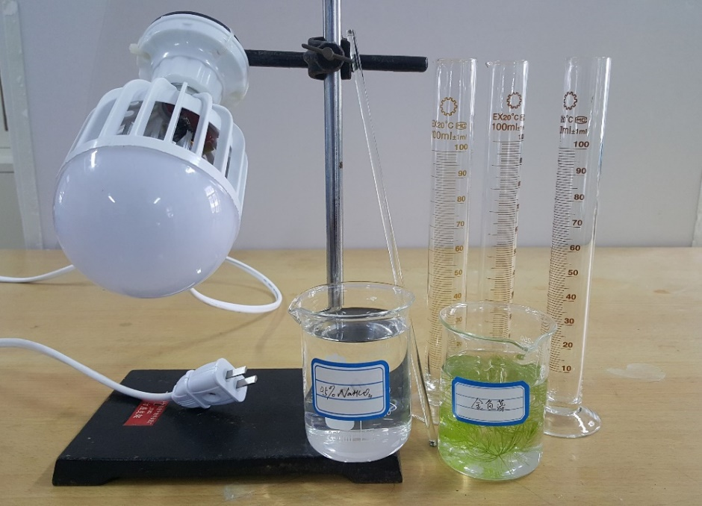'
五、教学过程：
学习阶段 | 教师组织或引导 | 学生活动 | 教学意图
课前 | 布置学生阅读教材（必修1P104-105），完成学案“一”内容 | 阅读、分析提炼，完成学案“一” | 熟悉教材内容，体会教材实验单一变量的控制方法
总结学生整理与展示教师整理的教材实验步骤 | 教师总结学生整理出现的不足：都是按教材步骤顺序整理，简单地将两步合并成一步。  教师展示自己整理的实验步骤（如下表），让学生分析采用这样步骤的好处：叶圆片离体后进入光合作用阶段的时间缩短，伤害减小。 | 体会教师对教材实验再加工的目的。 | 进一步熟悉教材实验步骤，且感受教材设计并非无懈可击，要大胆质疑
  第一步 | 准备富含CO₂的清水三份
  第二步 | 打叶圆片
  第三步 | 抽去气体
  第四步 | 叶圆片平分成三组，分别加入三烧杯，分别置于离光源不同距离处
  第五步 | 观察，记录各组叶圆片上浮所需的时间
按上表步骤演示教材实验 | 找两位同学与老师一起按照上表步骤进行演示。（演示前教师准备好三杯富含CO₂的清水以节约实验时间）  在演示前四步完成后，展示教师前一节课上做的实验结果---叶圆片仍未上浮。  要求在座位上的学生观察演示操作的两位同学的操作中有无不到位的做法。 | 两位学生与教师同时操作，其余学生观察并评价操作过程 | 让学生习得具体打叶圆片、抽去气体的方法，并领悟使用叶圆片进行实验的好处
过渡引出新定量实验 | 观察演示实验，总结教材实验中的优缺点[优点是光合面积相同，不足是结果呈现太慢，短时间看不到结果（叶圆片上浮）]。  教师提供一种新材料，可以很快观察到实验结果的金鱼藻。提供视频和示意图。  （过渡语：今天用金鱼藻不是探究影响光合作用的因素，而是定量测定金鱼藻光合作用的最适光照强度。下面请大家就给定的材料设计并动手操作） | 分析归纳用叶圆片作为实验材料的好处与不足  看视频 | 客观分析，看到教材实验的两面性  根据视频或示意图，学会金鱼藻的使用方法和因变量的确定
任务1：以金鱼藻为材料探究其最适光照强度 | 实验材料：自制台灯（灯的高低与方向都可调节，20瓦LED灯泡）、0.5% NaHCO3溶液、金鱼藻、玻璃棒等  组内讨论、设计实验方案并动手操作  完成操作后交流各组的设计、实验操作中遇到的问题及解决措施  （主要问题有：⑴各组水草大小不同---摘掉一部分叶；⑵气泡大小不同；⑶水草在量筒中沉入的深度不同。通过分析发现了一个原设计中无法解决的问题：光合面积无法相同。进一步引导、讨论找到解决方法，即用一株水草进行不同距离的多次实验。） | 讨论设计出实验方案然后操作，交流设计、发现的问题、解决的方法、仍未解决的问题 | 让学生学会围绕实验设计的基本原则评价自己和他人的设计方案有  通过操作环节会发现较多的问题，分析讨论解决后会有更强的成就感
任务2：重新设计并操作，将记录的数据填入表格并绘出曲线图 | 重新讨论修改实验方案并进行动手操作，将实验结果填入学案中表格并在右侧坐标中画出相应的曲线。  完成后用实物展台展示学生数据与曲线。  分析数据如何获得：测量多长时间或者测量了几次？什么时候开始记录数据的？（从物理上伏安法测电阻要多次测量取平均值中获得启示；改变距离后要等气泡产生的速度稳定后再开始计数）；分析学生曲线及不能得出结论原因。  展示教师实验数据与曲线（与学生曲线相似）：  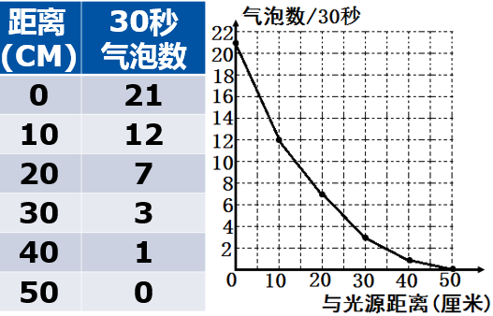  如何进一步实验？（增大光照强度，或者在0到10之间增加实验组。）  展示教师的进一步实验数据与曲线。  （PPT中两组数据出现先后顺序可调整）  得出结论：金鱼藻的最适光照强度是一个范围，本节课找到了这个范围中的最低光照强度，即20瓦LED灯的3厘米处。  另外，看到有的组实验过程中，当量筒离光源很近时，气泡速度太快来不及数，你是怎么处理的（或者可以怎么处理）？（去掉一些叶但保留茎；选用粗些的水草；用注射器代替量筒直接收集气体；用排水集气法等） | 再讨论设计并操作；  观察、记录数据；利用数学方法处理、解释数据  分析解决问题  分析现象产生的原因，提出相应的解决方法 | 根据前设计中的不足提出解决方案，提升实验设计能力。  学会如何正确获得实验数据，学会如何使用图表得出结论，阐明观点。  培养学生利用数学知识解决生物实验中遇到的问题  培养学生在具体情境中解决实际问题的能力
  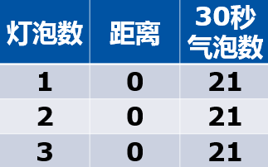 | 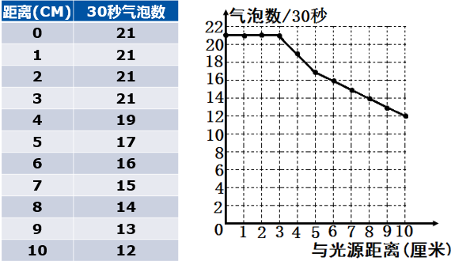
总结 | 学生分析本节课在实验设计与操作方面的体会与收获：⑴实验设计应遵循的原则：单一变量与对照原则；⑵获取数据如何做到准确；⑶对待科学研究的态度：诚实、严谨、持之以恒。 | 回顾总结在本节课中的收获 | 明确本节课中的收获

六、教学反思
1.切合学生实际开发的实验更能培养学生的综合能力。本实验以教材实验为基础，利用全新的材料开发形成的新实验，它比教材原有实验对学生深度学习能力或科学探究能力的培养意义更大，作用更明显。
2.给学生更大的时间和空间，学生才会有更大的收获。正如设计意图中所说，在学生设计与操作过程中，教师少干预，出现他们解决不了的问题再引导，学生解决问题的积极性大大提高。这样的教学效果会提示我以后开发小型的PBL（基于项目的学习）课题，让学生尽可能在一节课内完成。
3.数据收集与处理环节，既重视数据收集的科学性，又让学生利用收集的数据构建数学模型，以便于更直观地发现进一步研究的切入口。
【下页附学案】

探究金鱼藻光合作用的最适光照强度
姓名_____________
学案
一、阅读教材必修1第104-105页，简要写出操作步骤（将教材六步缩减为五步）。
 | 操作步骤（简要概括）
第一步
第二步
第三步
第四步
第五步 | 观察，记录______________________________。
二、演示
分析教材实验的主要优、缺点
主要优点：
主要缺点：
三、探究金鱼藻光合作用的最适光照强度
Ⅰ材料：金鱼藻、量筒（100mL）、NaHCO₃溶液（可持续提供充足的CO₂）、光源等
Ⅱ设计（小组讨论后）并动手操作
Ⅲ交流与修正
总结实验设计中的注意点：______________________________________________
Ⅳ再实验
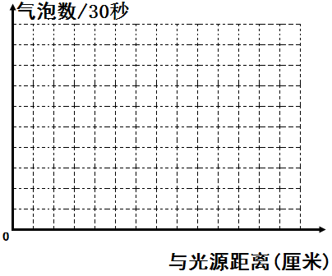
1.记录本组实验数据并在坐标图中画出光照强度（用距离表示）与光合速率（30秒产生的气泡数）的关系曲线。

2.分析数据得出结论

